**ORACLE SQLDEVELOPER UYGULAMA ÖDEV SORULARI**

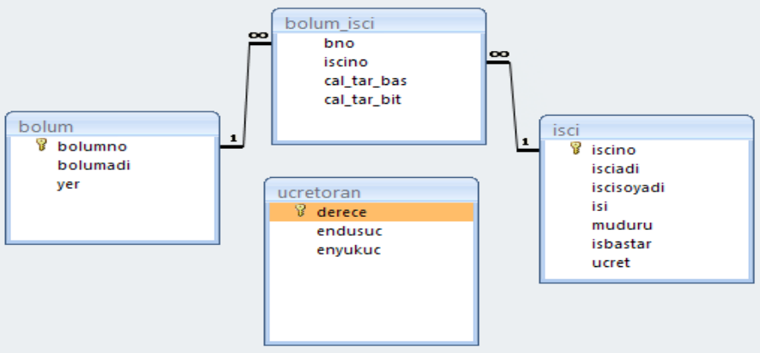

1. İşçi tablosunda kullanılmak üzere 1 ile 50000 arasında bir **sequence** oluşturunuz. İşçi tablosuna dışarıdan değer alacak şekilde veri giren PL/SQL kodunu yazınız.
2. İşçi tablosundaki işçilerin ücretlerini ucretoran tablosundaki en düşük ve en yüksek ücret alanları ile **karşılaştırılıp**, bu işçilerin **kıdemlerini** bulan PL/SQL kodunu yazınız.
3. İşçi numarası **dışarıdan girilen** işçinin bu zamana kadar ne kadar ücret aldığını ekrana yazan PL/SQL kodunu yazınız.
4. Adı soyadı girilen işçi sistem de var ise maaşının, maaşların ortalamasından küçük olması durumunda, maaşını ortalama maaş şeklinde güncelleyiniz. **Hata mesajlarını kodlayınız**.
5. Mertkan adlı bir **kullanıcı oluşturup** (şifre size ait), Bu kullanıcıya veritabanına bağlanma, oturum açma, tablo oluşturma hakkı veren kodu yazınız.
6. En küçük ilk 5 işçi için bir **cursor** (imleç) tanımlayınız. Bu işçilerin adlarını tümü büyük harf olmak üzere listeleyen PL/SQL kodunu yazınız.
7. Bilgi İşlem Bölümünde çalışan işçilerin (şuan) adının ilk hafi büyük, soyadı Büyük harfle ulanmış halde listeleyiniz. Böyle bir bölümde çalışan yoksa ona uygun **sistem exception’ı** yazınız.